# **KONTROLA PRISTUPA**

**MSK** j.d.o.o.

# **ZA STAMBENE OBJEKTE**

**- OTVARANJE VRATA BESKONTAKTNIM KLJUČEVIMA -**

**KAKO FUNKCIONIRA?**

**IDEALNO RJEŠENJE ZA STAMBENE ZGRADE**

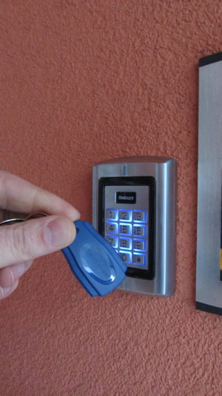

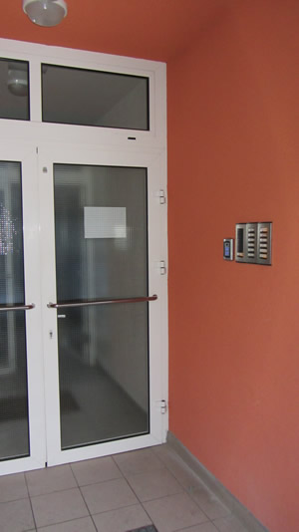

* na ulaz se postavi čitač
* svaki stanar dobije elektronski ključ (privjesak ili karticu)
* pri ulasku u objekt stanar u blizinu čitača (nekoliko cm) prinese elektronski ključ
* vrata se otvaraju

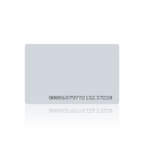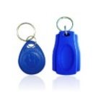

kartica BEC-02

privjesak BEC-03

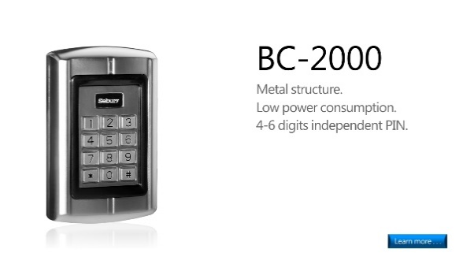

čitač

privjesak BEC- 04

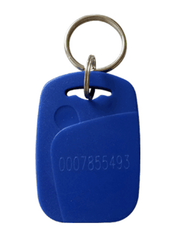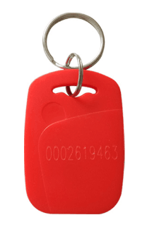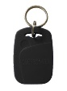

**KARAKTERISTIKE**

* do 1.000 korisnika, za 1 ulazna vrata
* metalno kućište otporno na vandalizam

i na različite vremenske uvjete

* korištenje različitih elektronskih ključeva (kartica, privjesak, šifra)
* pozadinsko osvjetljenje tipkovnice

## KONTAKT

## 091 7344 974

### **PREDNOSTI SUSTAVA**

**JEDNOSTAVNOST**— jednostavan ulazak stanara (posebno kada se nose stvari u rukama, kad osoba ima više ključeva, kada je oštećen ili pokvaren cilindar, kada osoba ima slabiji vid,, …).

**SIGURNOST**— kod gubitka određenog elektronskog ključa (kartice ili privjeska) iz sustava se isključi samo izgubljeni ključ, praktično rješenje za djecu.

**UŠTEDA** — manje trošenje/habanje klasičnih cilindara

i ključeva, manje popravaka i izmjena.

## KONTAKT

## 091 7344 974